Тема «Графическое представление данных».
Цели урока:
обучающая:
- создать условия для знакомства учащихся с основными приемами построения графиков функций в программе Calc;
- организовать работу учащихся по изучению и первичному закреплению знаний по использованию программы Calc для решения задач по математике;
- научить оформлять результаты задач в диаграммах, удачно сочетая тип, вид, форматирование и параметры диаграмм.

развивающая:
- способствовать формированию у учащихся логического и алгоритмического мышления;
- развитие познавательного интереса к предмету; развитие умения оперировать ранее полученными знаниями;
- развивать навыки индивидуальной практической работы.

воспитательная:
- формировать информационную культуру, умения и навыки самостоятельного овладения знаниями.

Тип урока: комбинированный
Форма проведения урока: беседа, работа в группах, индивидуальная работа
Материально-техническое оснащение урока:
- персональные компьютеры;
- интерактивная доска;
- мультимедийный проектор;
- интернет
- open office

План урока:
- Организационный момент (2 мин.)
- Проверка и актуализация знаний (10 мин.)
- Изложение нового материала (17 мин.)
- Закрепление знаний, умений и навыков (10 мин.)
- Подведение итогов и обобщение знаний (4 мин.)
- Домашнее задание (1 мин.)
- Рефлексия. (1 мин.)

ХОД УРОКА

1. Организационный момент.

Приветствие, проверка присутствующих, объявление темы и целей урока.
2. Проверка и актуализация знаний.

На парты раздаются листы самооценки (смотрите приложение), куда обучающиеся в течение урока за определенный объем выполненной работы будете вносить свои оценки в соответствующие ячейки.
1 этап – Онлайн тест
Учащимся предлагается пройти вариант теста на тему «Электронные таблицы», как одну из форм работы по актуализации знаний. Для этого используется сеть Интернет. Полученный результат заносится в бланк самооценки.
Печатный вариант теста:
Как в формуле =А1/В1*А2 при копировании сделать так, что бы А1 и В1 задавались как константы, а менялась только А2?
- =А1/В1*$А$2
- = $А$1/$В$1*А2
- $А1/В$1*$А$2
В формуле можно использовать … ссылки, в которых координата столбца относительная, а строки – абсолютные (например, А$1), или, наоборот, координата столбца абсолютная, а строки – относительная (например, $B1).
- относительные
- абсолютные
- смешанные
С какого знака начинается ввод формулы в OpenOffice OpenCalc
- !
- -
- =
Какое максимальное количество листов может быть в одной книге OpenOffice OpenCalc?
- 3
- хоть сколько
- 256
Если в ячейку А1 записать число 20, а в ячейку В1 записать формулу = A1^2 и нажать Enter, то в ячейке В1 появится число …
- 400
- 20
- 22
Какая функция возвращает значение чисел по модулю в OpenOffice OpenCalc
- MOD
- ABS
- МОДУЛЬ
Каких функций нет в OpenOffice OpenCalc?
- математических
- статистических
- условных
Из чего состоит поле листа в OpenOffice OpenCalc?
- из ячеек
- из столбцов
- из строк
Что нужно сделать, чтобы зайти в OpenOffice OpenCalc?
- Пуск – Программы – OpenOffice – OpenCalc
- Пуск – Программы – Microsoft Office - OpenOffice OpenCalc
- Пуск – Программы – Стандартные - OpenOffice – OpenCalc
А1 = 0 А2 = 2 А3 = 4 А4 = 6 Чему равно значение А5 = SUM(A1:A4)?
- 8
- 20
- 6
2 этап – Разминка
Обучающимся задаются вопросы, за правильный ответ в лист самооценки заносится балл.
Вопросы для разминки:
- Что представляет собой табличный процессор Microsoft Excel?
- Назовите основные возможности программы Microsoft Excel?
- Документом Microsoft Excel является файл с произвольным именем и расширением …
- Назовите основные объекты программы Microsoft Excel.
- Ячейка – это место …
- Ссылка на ячейку, не изменяющуюся при копировании, например $A$1, называется…
- Ячейка называется активной если …
- В терминах Excel файл называется …
- Электронная таблица называется …
- Как вы понимаете термин «деловая графика»?

3. Изложение нового материала.
Объяснение нового материала сопровождается мультимедийной презентацией (смотрите приложение).
Calc позволяет не только производить различные вычисления содержимого ячеек, но и сравнительно просто позволяет строить графики различных функций.
Построение диаграмм
- Выделить в таблице нужные для построения данные (если данные расположены в несмежных диапазонах удерживать нажатой клавишу Ctrl).
- Щёлкнуть на кнопке Диаграмма.
- В появившемся окне выбрать Тип диаграммы.
- Выбрать, где расположены данные (Диапазон данных)
- Настроить диапазоны для каждого ряда данных (Ряды данных)
- Выбрать заголовок, легенду и параметры сетки (Элементы диаграммы)

Форматирование области диаграммы
- Всю область диаграммы можно перемещать, подобно тому как перемещаем рисунок.
- Любую часть диаграммы можно редактировать, предварительно выделив её.
- Щёлкнув правой кнопкой на любой части диаграммы, можно выбрать в контекстном меню Формат области диаграммы.
- В открывшемся диалоговом окне можно выбирать цвет границы и заливки, а также редактировать подписи данных и взаимное расположение частей диаграммы.

4. Закрепление знаний, умений и навыков

Для того чтобы закрепить знания и умения в построении диаграмм, обучающимся предлагается самостоятельно построить графики, которые они получают на карточках. После выполнения задания нужно сохранить файл, присвоив ему следующее имя: «ФИО учащегося» и по сетевому окружению поместите данный файл в папке «Графики» на компьютере учителя. Первые 5 учеников справившиеся с заданиями получают оценку, которую они вносят в лист самооценки.

Примеры заданий с правильными ответами:

- Построить линейный график для таблицы “Спрос на духи”
цена флакона в $ US | желающие купить в тыс. чел.
200 | 0,1
170 | 0,2
140 | 0,4
110 | 1
80 | 3
50 | 7
10 | 10
5 | 8
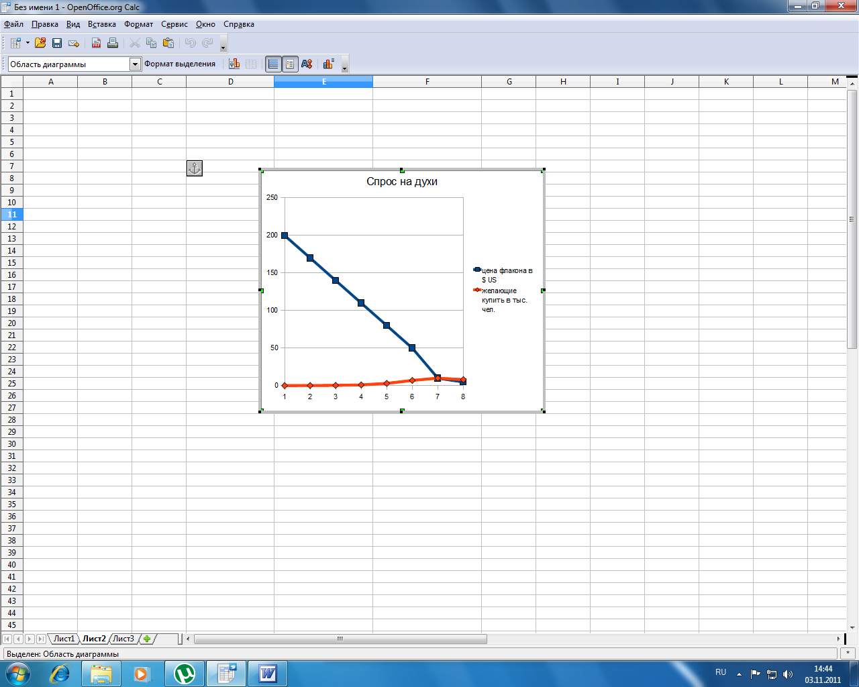
2. Построить столбиковую наложенную диаграмму для таблицы “Развитие стран” для сферы обслуживания.
СТРАНА | С/Х | ПРОМЫШЛЕННОСТЬ | ОБСЛУЖИВАНИЕ
США | 98 | 1473 | 3340
РОССИЯ | 537 | 1432 | 588
КИТАЙ | 180 | 194 | 66
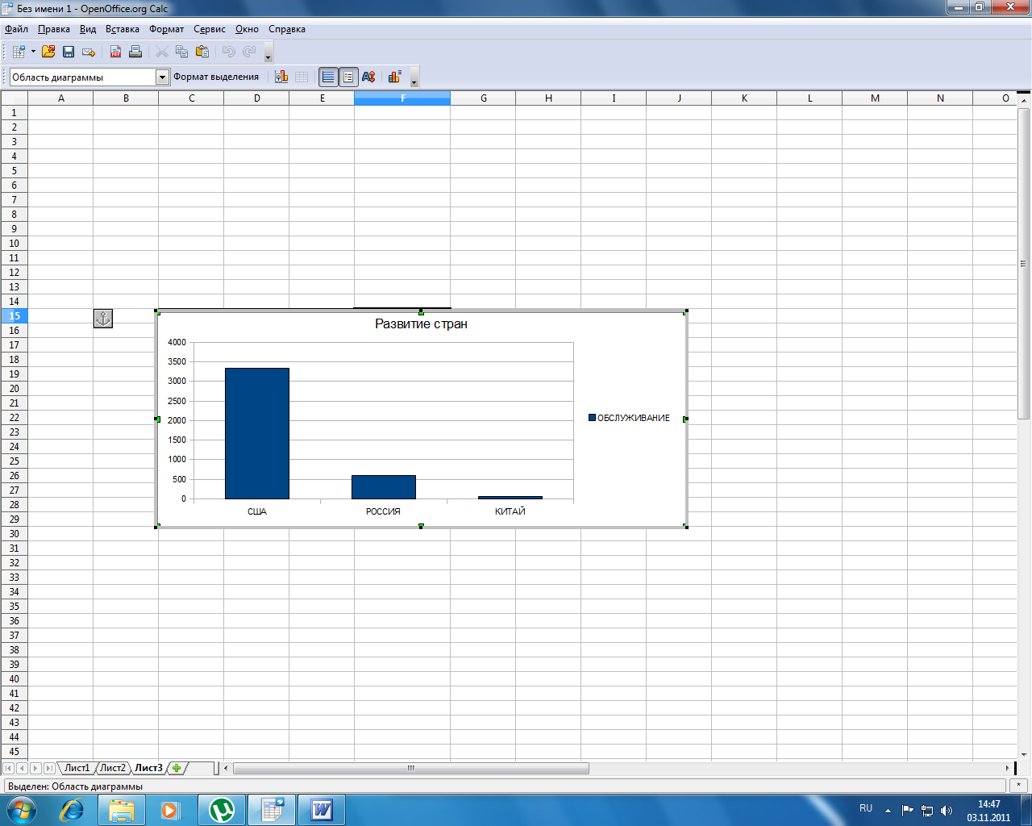
5. Подведение итогов и обобщение знаний.
Учитель собирает бланки самооценки учащихся, объявляет полученные результаты, выставляет оценки тем учащимся, у которых набранные баллы превысили установленный барьер.
После этого предполагается следующий диалог:
Учитель: Ребята, у кого возникли трудности при построении графиков и диаграмм, давайте их вмести разберем.
Ученики: Задают вопросы, если они есть.
Учитель: Скажите, пожалуйста, какова была цель нашего урока, и достигли ли мы ее?
Ученики: Отвечают на вопрос.
5. Домашнее задание.
5. Рефлексия.
Обучающиеся получают картинку с изображением «смайлика», которому не хватает эмоций. Учитель просит изобразить недостающие черты лица, выразив тем самым свое отношение к уроку.

